OA 4 | - Calcula.    - 7 • 0 =  - 0 • 3 = | 4° Básico  Tomo 1  Capítulo 3  Multiplicación
OA 5 | - Completa.  5 • 7 = 7 • = 35 | 4° Básico  Tomo 1  Capítulo 3  Multiplicación
OA 2 | - Calcula.  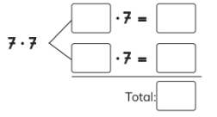 | 4° Básico  Tomo 1  Capítulo 3  Multiplicación
OA 2 | - Calcula 4 • 8.  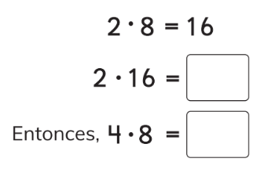 | 4° Básico  Tomo 1  Capítulo 3  Multiplicación

OA 2 | - Si hay 10 paquetes con 8 galletas cada uno, ¿cuántas galletas hay en total?  Expresión matemática:  Respuesta: | 4° Básico  Tomo 1  Capítulo 3  Multiplicación
OA 5 | - Juan tiene 8 bolsas con 15 bolitas cada una. ¿Cuántas bolitas tiene en total?  Expresión matemática:  Respuesta: | 4° Básico  Tomo 1  Capítulo 3  Multiplicación

